Trường THPT Tô Hiệu
Tổ: Lý- Hóa- SINH
BÀI 18: TẬP TÍNH Ở ĐỘNG VẬT
Môn học: Sinh học; Lớp 11
Thời gian thực hiện: 3 tiết

I. MỤC TIÊU
1. Về năng lực
Năng lực Sinh học
Nhận thức Sinh học
- Nêu được tập tính và phân tích được vai trò của tập tính đối với động vật
- Phân biệt được tập tính bẩm sinh và tập tính học được
- Nêu được một số hình thức học tập ở động vật
Tìm hiểu thế giới sống
- Phát hiện, nhận biết được các loại tập tính ở các nhóm động vật khác nhau.
- Hiểu biết được đa dạng của tập tính phù hợp với tiến hóa của tổ chức thần kinh.
- Hiểu được cơ chế hình thành tập tính học được.
- Hiểu và phân biệt đươc tập tính học được và tập tính bẩm sinh
- Xây dựng đươc phương pháp thành lập tập tính ở động vật.
Vận dụng
- Biết phương pháp tạo ra tập tính mong muốn ở động vật.
- Biết vận dụng vào tạo ra vật nuôi để săn, bảo vệ, …
- Biết cách vận dụng vào trong học tập và rèn luyện thể dục thể thao.
Năng lực chung
Tự chủ và tự học: Tự phân công nhiệm vụ cho các thành viên trong nhóm, tự quyết định cách thu thập dữ liệu, tự đánh giá về quá trình và thực hiện nhiệm vụ.
Giao tiếp và hợp tác: Phân công và thực hiện được các nhiệm vụ trong nhóm.
Giải quyết vấn đề và sáng tạo: Chủ động đề ra kế hoạch, cách thức thu thập dữ liệu, làm mô hình, vẽ tranh hoặc làm video về cách rèn luyện thể thao, luyện động vật , ...
2. Về phẩm chất
- Nhân ái: Tích cực nghiên cứu tài liệu, thường xuyên theo dõi việc thực hiện các nhiệm vụ được phân công.
- Trung thực: Trong kiểm tra, đánh giá để tự hoàn thiện bản thân.
- Trách nhiệm: Tự giác hoàn thành các nhiệm vụ được giao.
II. THIẾT BỊ DẠY HỌC VÀ HỌC LIỆU
1. Giáo viên
- Giấy A₄/A₀, bút dạ.
- Phiếu học tập số.
- Các tài liệu hỗ trợ hoạt động dạy học, các hình ảnh SGK.
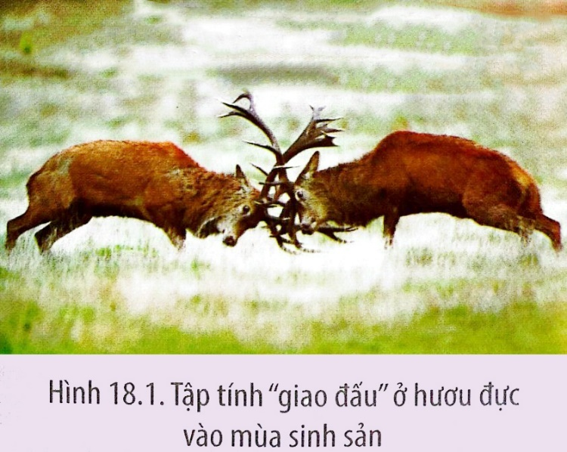 | 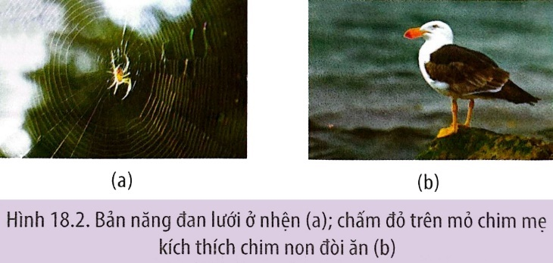
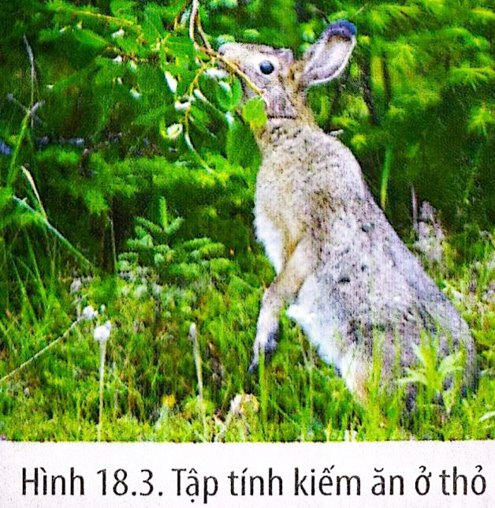 | 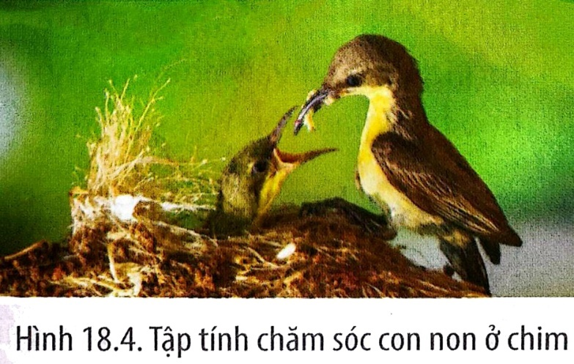
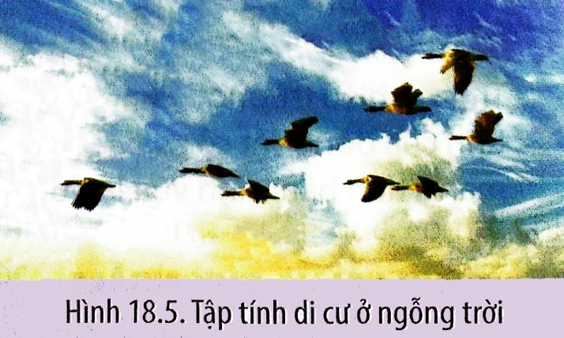 | 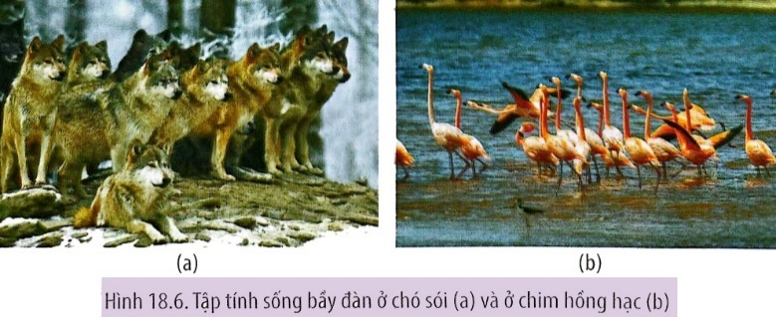
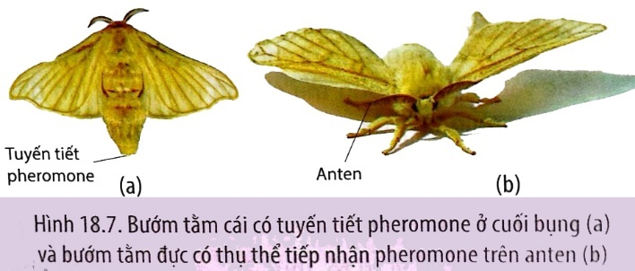 | 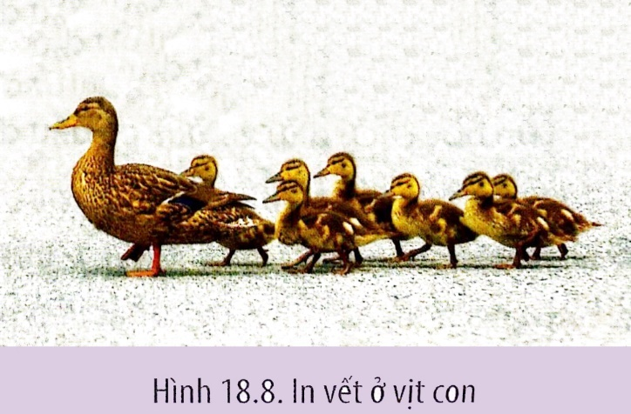
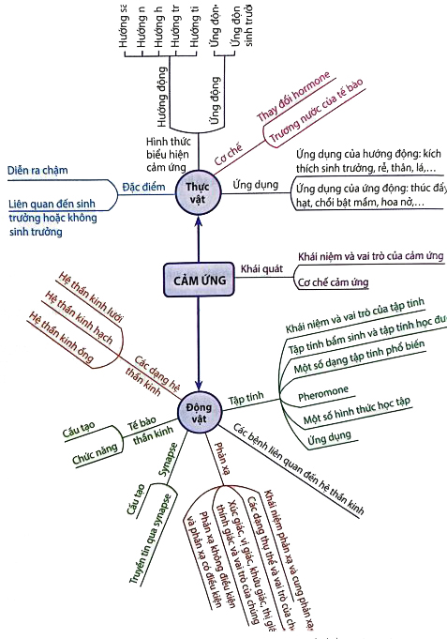`

2. Học sinh
- Nghiên cứu trước nội dung bài.
- Nghiên cứu tài liệu liên quan
- Hoàn thành nội dung GV giao từ trước
- Bài báo cáo MS powerpoint về nhiệm vụ được giao về nhà chuẩn bị trước
III. TIẾN TRÌNH DẠY HỌC
1. KHỞI ĐỘNG
a. Mục tiêu
- Kích hoạt sự tích cực, tạo hứng thú học tập cho học sinh và hơn thế nữa còn khơi dậy niềm đam mê, gây dựng, bồi đắp tình yêu lâu bền đối với môn học
- Tạo ra mâu thuẫn nhận thức cho người học
b. Nội dung:
Yêu cầu hoàn thành (tùy đặc điểm HS có thể chọn 1 trong 3 câu hỏi khởi động sau)
CH 1. Trong tự nhiên, các loài động vật thể hiện rất nhiều hành vi khác nhau. Tại sao chúng lại thể hiện các hành vi đó? Các hành vi đó đem lại lợi ích gì cho chúng?
CH 2. Chim rồng rộc (ploceus sp.) là loài sống theo bầy đàn (ở Việt Nam, chúng phân bố phổ biến ở vùng Nam Bộ và Nam Trung Bộ). Vào mùa sinh sản, các con chim trống thường làm tổ cạnh nhau. Chúng dùng lá, cỏ hoặc cành cây nhỏ kết lại với nhau tạo thành tổ chim dày, dạng hình ống và có lối vào nằm ở phía dưới. Vì sao chim rồng rộc lại có cách xây tổ cầu kì như vậy? Cách xây tổ này có ý nghĩa gì đối với chúng?
CH 3. Ong bắp cày cái (Philanthus triangulum) có tập tính đi kiếm ăn xa tổ và tìm lại đúng tổ của nó giữa rất nhiều các tổ khác khi trở về. Nhà tập tính học Niko Tinbergen đã làm thí nghiệm đánh dấu xung quanh tổ ong bằng các quả thông (trong khi ong ở trong tổ). Sau hai ngày, ông dịch chuyển vòng đánh dấu ra xa khỏi tổ (hình). Theo em, ong có tìm thấy tổ của mình khi quay trở về không? Vì sao?
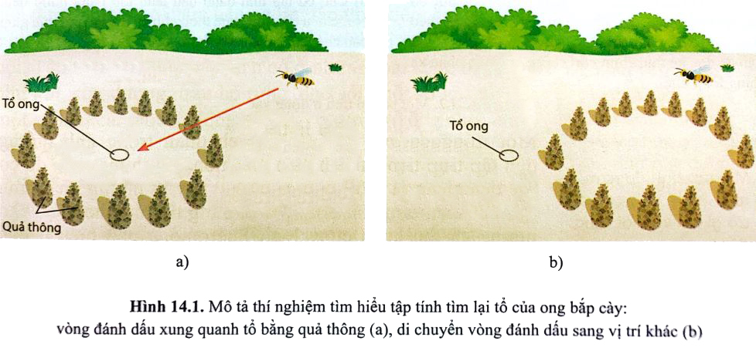
c. Sản phẩm: HS trả lời được:
CH 1. Trong tự nhiên, các loài động vật thể hiện rất nhiều hành vi khác nhau. Chúng thể hiện những hành vi đó để nhận biết những con cùng loài với chúng để thuận lợi cho quá trình giao phối, kiếm ăn, tụ tập thành bầy đàn để phòng tránh kẻ thù hay chống lại các điều kiện ko thuận lợi của môi trường, ...
CH 2. Chim rồng rộc làm tổ cầu kì như vậy để giảm thiểu nhất sự tấn công của loài rắn.
Cơ thể chúng ta có thể phản ứng kịp thời trước rất nhiều kích thích khác nhau đến từ môi trường nhờ có những cơ chế thích ứng được điều khiển bởi hệ thần kinh trung ương phản ứng lại với các kích thích khác nhau của môi trường.
CH 3. Theo em, khi dịch chuyển vòng đánh dấu ra xa khỏi tổ ong, một số con ong không thể tìm lại được tổ của nó.
Giải thích: Con ong đã định vị được tổ của mình bằng cách học được vị trí tương đối của tổ so với các mốc nhìn thấy được (như vòng quả thông bao quanh). Do đó, nếu chuyển dịch vòng quả thông đi, khi ong quay trở về, nó sẽ bay vào vị trí trung tâm của vòng quả thông chứ không phải là tổ của nó.
d. Tổ chức thực hiện
Bước 1. Chuyển giao nhiệm vụ:
GV tổ chức trò chơi: “Ai nhanh hơn”. GV chiếu hình ảnh/nội dung cầu hỏi và yêu cầu HS trả lời theo quan điểm cá nhân.
Nội dụng : 1 trong 3 câu hỏi trên phần nội dung
( Có thể cho HS thảo luận cặp đôi theo kỹ thuật Think – pair – share. Sau 1 phút, đại diện các cặp đôi trình bày trước tập thể kết quả thảo luận)
Bước 2. Thực hiện nhiệm vụ:
+ Học sinh làm việc cá nhân / cặp đôi, chia sẽ các tình huống có thể xảy ra.
+ GV giám sát, hỗ trợ các nhóm thực hiện nhiệm vụ.
Bước 3. Báo cáo kết quả:
+ Học sinh: hoạt động cá nhân/ cặp đôi, trao đổi sản phẩm học tập của mình.
+ GV: gọi đại diện các nhóm chia sẻ trước lớp, HS lắng nghe và nhận xét.
Bước 4. Kết luận, nhận định:
GV nhận xét kết quả thực hiện nhiệm vụ của HS và dựa vào đặc điểm đó để đi vào tìm hiểu bài mới
2. HÌNH THÀNH KIẾN THỨC
Hoạt động 1: I. KHÁI NIỆM VÀ VAI TRÒ CỦA TẬP TÍNH
a. Mục tiêu:
Nêu được tập tính và phân tích được vai trò của tập tính đối với động vật. Lấy được một số ví dụ minh hoạ các dạng tập tính ở động vật.
b. Nội dung:
CH 1:
1. Tập tính động vật là gì? Lấy ví dụ.
2. Tập tính có ý nghĩa/vai trò gì đối với sinh vật?
CH 2:
Khi nào tập tính được biểu hiện? Lấy một số ví dụ về tập tính ở động vật và cho biết mỗi tập tính đó có y nghĩa đối với sinh vật
CH 3:
Mỗi tập tính được mô tả ở hình 14.2 có vai trò gì đối với đời sống động vật?
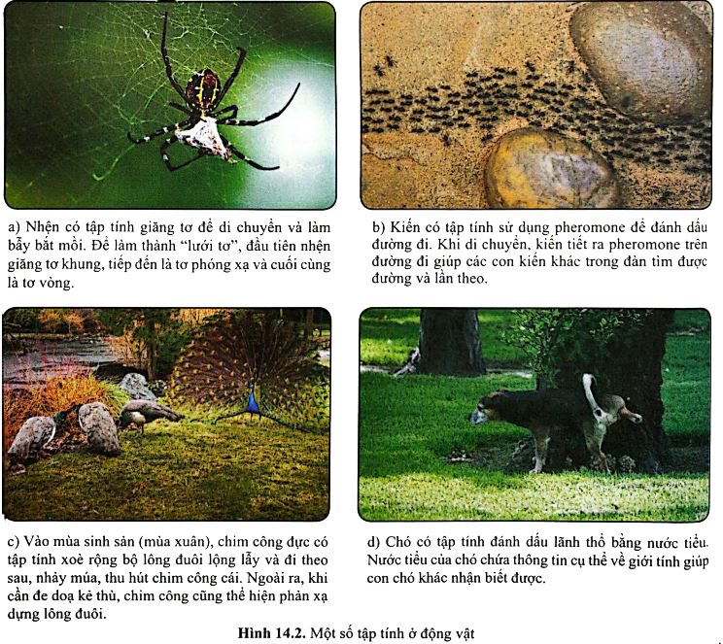

c. Sản phẩm: HS trả lời theo dự kiến
CH1: | 1.  Tập tính là một chuỗi các phản ứng của cơ thể động vật trả lời kích thích từ môi trường bên trong hoặc bên ngoài cơ thể.  Ví dụ: Các loài gia cầm (gà, vịt, ngan,...) đi theo vật chuyển động chúng nhìn thấy đầu tiên  2.  Tập tính có vai trò quan trọng đối với đời sống động vật. Tập tính giúp động vật thích ứng với môi trường, đảm bảo cho chúng tồn tại và phát triển.
CH2: | Động vật thể hiện tập tính khi bị kích thích, kích thích có thể đến từ bên trong hoặc từ bên ngoài cơ thể. Kích thích bên trong cho động vật biết điều gì đang xảy ra bên trong cơ thể. Kích thích bên ngoài cho động vật biết tin về môi trường xung quanh.  Ví dụ: Tín hiệu đói bao tin cho cơ thể biết cần bổ sung năng lượng, từ đó gây ra các hành động tìm kiếm thức ăn; Tiếng động hoặc mùi phát ra từ kẻ săn mồi làm cho con mồi cảnh giác và tìm cách lẩn trốn
CH3: | Vai trò của mỗi tập tính được mô tả ở trong hình:  Tập tính giăng tơ của nhện ở hình (a) có vai trò giúp nhện thực hiện việc di chuyển và làm bẫy để bắt mồi.  Tập tính tiết pheromone trên đường đi của kiến ở hình (b) có vai trò giúp kiến đánh dấu đường đi để giúp các con kiến khác trong đàn tìm được đường và lần theo.  Tập tính dựng lông đuôi của chim công đực ở hình (c) có vai trò giúp chim công đực thu hút được chim công cái trong mùa sinh sản, tăng cơ hội truyền gene cho thế hệ sau; ngoài ra, phản xạ dựng lông đuôi của chim công đực cũng có thể được chúng dùng để đe dọa kẻ thù.  Tập tính đánh dấu lãnh thổ bằng nước tiểu của chó ở hình (d) có vai trò giúp chó bảo vệ được nơi ở, nguồn thức ăn, bạn tình,… Vai trò của mỗi tập tính được mô tả ở trong hình:
b. Tổ chức thực hiện:
Bước 1. Chuyển giao nhiệm vụ:
- GV yêu cầu HS đọc thông tin mục I (SGK) để hoàn thành phiếu học tập số 1
- GV phát cho mỗi nhóm một tờ giấy A0/A4 (nếu lớp học có máy chiếu/màn hình tivi thì viết lên giấy A4 chụp vô ĐT/máy tính rồi chiếu trực tiếp lên), sử dụng kĩ thuật khăn trải bàn để hướng dẫn HS thảo luận về các câu hỏi theo PHT
- Hoạt động nhóm theo kĩ thuật khăn trải bàn,
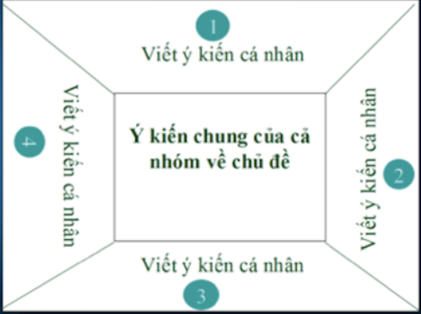

PHIẾU HỌC TẬP SỐ 1
(Thời gian: …. phút)
Nhóm:…
Dựa vào nội dung mục I (SGK), thảo luận và trả lời các câu hỏi sau:

Câu hỏi cần tìm hiểu – trả lời | Hướng dẫn học sinh
CH1:  1. Tập tính động vật là gì? Lấy ví dụ.  2. Tập tính có ý nghĩa/vai trò gì đối với sinh vật? | 1.  Ví dụ:  + Hươu nai chạy trốn để giữ tính mạng  khi gặp hổ.  + Vào mùa sinh sản, hươu đực "giao đấu" với nhau để chọn ra con khoẻ hơn được quyền giao phối với hươu cái  Tập tính là sự phản như thế nào với sinh vật?  Tập tính giúp cho động vật được những gì trước tác động từ bên ngoài, bên trong?  2.  Nếu ĐV không có phản ứng/ hình thức trả lời lại khi tác động từ bên ngoài hay thay đổi bên trong thì cơ thể sẽ như thế nào?  Tập tính giúp động vật tồn tại và phát triển như thế nào khi môi trường ngoài và trong thay đổi hay tác động?
CH2:  Khi nào tập tính được biểu hiện? Lấy một số ví dụ về tập tính ở động vật và cho biết mỗi tập tính đó có ý nghĩa đối với sinh vật | Động vật thể hiện tập tính khi khi nào?  Kích thích tác động lên cơ thể từ đâu?  Ví dụ các tác động từ bên ngoài và bên trong và sự phản ứng của cơ thể?
CH3:  Mỗi tập tính được mô tả (ở hình) có vai trò gì đối với đời sống động vật? | Vai trò của mỗi tập tính được mô tả ở trong hình:  Tập tính giăng tơ của nhện ở hình (a) có vai trò?  Tập tính tiết pheromone trên đường đi của kiến ở hình (b) có vai trò?  Tập tính dựng lông đuôi của chim công đực ở hình (c) có vai trò?  Tập tính đánh dấu lãnh thổ bằng nước tiểu của chó ở hình (d) có vai trò?

Bước 2. Thực hiện nhiệm vụ:
- HS làm việc độc lập với SGK.
- GV quan sát, hỗ trợ HS gặp khó khăn.
- GV hướng dẫn/ định hướng học sinh trả lời
Bước 3. Báo cáo kết quả:
- GV sử dụng kỹ thuật tia chớp để gọi HS báo cáo kết quả nghiên cứu tìm hiểu của nhóm mình.
- Cả lớp lắng nghe, nhận xét, bổ sung.
Bước 4. Kết luận, nhận định:
- Giáo viên nhận xét câu trả lời của HS và cho điểm.
- GV chính xác hóa kiến thức.
CÔNG CỤ ĐÁNH GIÁ: Sản phẩm học tập là các câu trả lời của HS.
GHI NHỚ KIẾN THỨC

I. KHÁI NIỆM VÀ VAI TRÒ CỦA TẬP TÍNH

1. Khái niệm
Tập tính là một chuỗi các phản ứng của cơ thể động vật trả lời kích thích từ môi trường bên trong hoặc bên ngoài cơ thể.
+ Kích thích bên trong cho động vật biết điều gì đang xảy ra bên trong cơ thể. Ví dụ: Tín hiệu đói báo tin cho cơ thể biết cần bổ sung năng lượng, từ đó gây ra các hành động tìm kiếm thức ăn.
+ Kích thích bên ngoài cho động vật biết tin về môi trường xung quanh. Ví dụ: Tiếng động hoặc mùi phát ra từ kẻ săn mồi làm cho con mồi cảnhgiác và tìm cách lần trốn.
Ví dụ: Các loài gia cầm (gà, vịt, ngan,...) đi theo vật chuyển động chúng nhìn thấy đầu tiên

2. Vai trò của tập tính
Tập tính có vai trò quan trọng đối với đời sống động vật. Tập tính giúp động vật thích ứng với môi trường, đảm bảo cho chúng tồn tại và phát triển.

* Hoạt động 2: II. TẬP TÍNH BẨM SINH VÀ TẬP TÍNH HỌC ĐƯỢC
a. Mục tiêu:
- Phân biệt được tập tính bẩm sinh và tập tính học được. Lấy được ví dụ minh hoạ.
- Lấy được ví dụ chứng minh pheromone là chất được sử dụng như những tín hiệu hoá học của các cá thể cùng loài.
b. Nội dung:
Hoàn thành yêu cầu theo PHT 2
CH1:
1. Ví dụ một số tập tính bẩm sinh.
2. Tập tính bẩm sinh?
3. Đặc điểm của tập tính bẩm sinh.
CH2:
1. Ví dụ một số tập tính học được.
2. Tập tính học được?
3. Đặc điểm của tập tính học được.
CH3:
1. Khi nào tập tính được biểu hiện? Lấy một số ví dụ về tập tính ở động vật và cho biết mỗi tập tính đó có y nghĩa đối với sinh vật.
2. Cho biết sự khác nhau giữa tập tính bẩm sinh và tập tính học được. Tìm thêm ví dụ về hai loại tập tính này

c. Sản phẩm: Sản phẩm dự kiến đạt được:
CH 1.
1. Ví dụ: Độ ẩm thay đổi làm cho những con mọt gỗ (Geneus oniscus) thay đổi mức tăng động. Mọt gỗ chuyển động rất nhanh để rời khỏi vùng khô và chuyển động chậm lại khi đi vào vùng ẩm ướt, nơi chúng tồn tại tốt hơn

2. Tập tính bẩm sinh là tập tính sinh ra đã có, di truyền từ bố mẹ, đặc trưng cho loài.
3. Đặc điểm:
- Có tính di truyền (do gene quy định)
- Sinh ra đã có, bền vững theo thời gian
- Số lượng hạn chế, không phát sinh thêm trong quá trình sống
- Đây là phản xạ không điều kiện
CH 2.
1. Ví dụ: Một số động vật vốn không sợ người, nếu bị người săn bắt chúng học được bài học thấy người là phải chạy trốn
2. Tập tính học được là tập tính được hình thành trong quá trình sống của cá thể, thông qua học tập và rút kinh nghiệm, không di truyền được.
3. Đặc điểm:
- Không có tính di truyền (không do gene quy định)
- Sinh ra đã chưa có có, không bền vững theo thời gian. Chỉ được hình thành trong quá trình sống và học tập rút kinh nghiệm
- Số lượng không hạn chế, phát sinh thường xuyên trong quá trình sống
- Đây là phản xạ có điều kiện
CH3.
1. Động vật thể hiện tập tính khi bị kích thích, kích thích có thể đến từ bên trong hoặc từ bên ngoài cơ thể. Kích thích bên trong cho động vật biết điều gì đang xảy ra bên trong cơ thể. Kích thích bên ngoài cho động vật biết tin về môi trường xung quanh.
Ví dụ: Tín hiệu đói bao tin cho cơ thể biết cần bổ sung năng lượng, từ đó gây ra các hành động tìm kiếm thức ăn; Tiếng động hoặc mùi phát ra từ kẻ săn mồi làm cho con mồi cảnh giác và tìm cách lẩn trốn
2.
Tiêu chí | Tập tính bẩm sinh | Tập tính học được
Tính di truyền | Có | Không
Được hình thành | Là tập tính sinh ra đã có | Là tập tính được hình thành trong quá trình sống của cá thể, thông qua học tập và rút kinh nghiệm, đặc trưng cho cá thể
Tính ổn định | Thường bền vững và không thay đổi | Không bền vừng và có thể thay đổi nếu không được củng cố và rèn luyện
Số lượng | Số lượng hạn chế | Số lượng nhiều, không bị hạn chế
Tính cá thể | Không | Có
Cơ chế phản xạ | Phản xạ không điều kiện | Phản xạ có điều kiện
Ví dụ | Gà trống gáy vào mỗi sớm; chó, mèo, hổ, báo,… có tập tính đánh dấu lãnh thổ; ếch đực kêu sau cơn mưa đầu hạ để gọi bạn tình; chuồn chuồn đẻ trứng vào nước; cóc nghiến răng khi trời sắp mưa;… | Gà con thấy có diều hâu sẽ nhanh chóng trốn vào chỗ gà mẹ; sư tử con học tập để săn mồi; chim non học tập để có thể bay; khỉ con học cách leo trèo;…

b. Tổ chức thực hiện:
Bước 1. Chuyển giao nhiệm vụ:
GV yêu cầu HS đọc thông tin mục II (SGK) /hình ảnh/video/… để hoàn thành câu hỏi <sử dụng PHT>
+ GV phát cho mỗi nhóm một tờ giấy A0/A4 (nếu lớp học có máy chiếu/màn hình tivi thì viết lên giấy A4 chụp vô ĐT/máy tính rồi chiếu trực tiếp lên), sử dụng kĩ thuật khăn trải bàn để hướng dẫn HS thảo luận về các câu hỏi theo PHT .
GV chia lớp thành 4 nhóm để thực hiện cùng các nhiệm vụ (trả lời các câu hỏi)

PHIẾU HỌC TẬP SỐ 2
(Thời gian: …. phút)
Nhóm:…
Dựa vào nội dung mục II (SGK), thảo luận và trả lời các câu hỏi sau:
YÊU CẦU HS | HƯỚNG DẪN THỰC HIỆN
CH1:  1. Ví dụ một số tập tính bẩm sinh.  2. Tập tính bẩm sinh?  3. Đặc điểm của tập tính bẩm sinh.  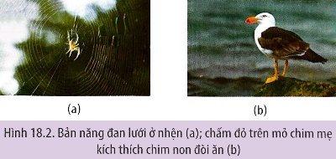 | CH 1.  1. Ví dụ: Độ ẩm thay đổi làm cho những con mọt gỗ (Geneus oniscus) thay đổi mức tăng động. Mọt gỗ chuyển động rất nhanh để rời khỏi vùng khô và chuyển động chậm lại khi đi vào vùng ẩm ướt, nơi chúng tồn tại tốt hơn  2. Từ ví dụ trên xác định: Tập tính bẩm sinh là ?  3. Đặc điểm:  - Tính di truyền?  - Tính bền vững?  - Số lượng?  - Cơ chế hình thành?
CH2:  1. Ví dụ một số tập tính học được.  2. Tập tính học được?  3. Đặc điểm của tập tính học được. | CH 2.  1. Ví dụ: Một số động vật vốn không sợ người, nếu bị người săn bắt chúng học được bài học thấy người là phải chạy trốn  2. Từ ví dụ trên xác định: Tập tính học được là gì?  3. Đặc điểm:  - Tính di truyền?  - Tính bền vững?  - Số lượng?  - Cơ chế hình thành?
CH3:  1. Khi nào tập tính được biểu hiện? Lấy một số ví dụ về tập tính ở động vật và cho biết mỗi tập tính đó có ý nghĩa đối với sinh vật.  2. Cho biết sự khác nhau giữa tập tính bẩm sinh và tập tính học được. Tìm thêm ví dụ về hai loại tập tính này | CH3.  1. Lấy ví dụ về tập tính của động vật?  Ý nghĩa những tập tính đó?  Sự biểu hiện tập tính?  2.
  Tiêu chí | Tập tính bẩm sinh | Tập tính học được
  Tính di truyền
  Được hình thành
  Tính ổn định
  Số lượng
  Tính cá thể
  Cơ chế phản xạ
  Ví dụ

Bước 2. Thực hiện nhiệm vụ:
- Trưởng nhóm phân công nhiệm vụ cho các thành viên, nghiên cứu tài liệu hình ảnh SGK kết hợp tìm hiểu thông tin từ internet để hoàn thành phiếu học tập
Bước 3. Báo cáo kết quả:
- Lần lượt các nhóm trình bày sản phẩm.
- GV gọi các nhóm nhận xét lẫn nhau.
Bước 4. Kết luận, nhận định:
- Giáo viên nhận xét sản phẩm học tập của các nhóm, chính xác hóa các kiến thức và đặt các câu hỏi mở rộng.
Công cụ đánh giá: Sản phẩm học tập là câu trả lời của HS theo phiếu và đánh giá dựa theo CCĐG Rubric (đánh giá theo tiêu chí)
Mức chất lượng | Thang điểm | Mô tả mức chất lượng | Điểm đạt được
Mức chất lượng | Thang điểm | Mô tả mức chất lượng | Nhóm 1 | Nhóm 2 | Nhóm 3 | Nhóm 4
XS | 9-10 | - Rõ ràng, đúng chính tả.  - Nội dung trả lời khoa học, đúng tất cả  - Trình bày rõ ràng, tự tin thuyết phục, giao lưu người nghe  - 100% thành viên tham gia
Tốt | 7-8 | - Rõ ràng, còn lỗi chính tả.  - Nội dung trả lời khoa học, đúng 2/3  - Trình bày rõ ràng, tự tin thuyết phục, giao lưu người nghe  - ~80% thành viên tham gia
Đạt yêu cầu | 5-6 | - Rõ ràng, còn lỗi chính tả.  - Nội dung trả lời đáp ứng yêu cầu, đúng ½  - Trình bày chưa rõ ràng, thiếu tự tin thuyết phục, ít giao lưu người nghe  - ~60% thành viên tham gia
Chưa đạt YC | 0-4 | - Đơn điệu, còn lỗi chính tả.  - Nội dung chưa đáp ứng yêu cầu tối thiểu  - Trình bày không rõ, không tự tin thuyết phục, không giao lưu người nghe  - <40% thành viên tham gia

GHI NHỚ KIẾN THỨC

II. TẬP TÍNH BẨM SINH VÀ TẬP TÍNH HỌC ĐƯỢC
Tiêu chí | Tập tính bẩm sinh | Tập tính học được
Tính di truyền | Có | Không
Được hình thành | Là tập tính sinh ra đã có | Là tập tính được hình thành trong quá trình sống của cá thể, thông qua học tập và rút kinh nghiệm, đặc trưng cho cá thể
Tính ổn định | Thường bền vững và không thay đổi | Không bền vừng và có thể thay đổi nếu không được củng cố và rèn luyện
Số lượng | Số lượng hạn chế | Số lượng nhiều, không bị hạn chế
Tính cá thể | Không | Có
Cơ chế phản xạ | Phản xạ không điều kiện | Phản xạ có điều kiện
Ví dụ | Gà trống gáy vào mỗi sớm; chó, mèo, hổ, báo,… có tập tính đánh dấu lãnh thổ; ếch đực kêu sau cơn mưa đầu hạ để gọi bạn tình; chuồn chuồn đẻ trứng vào nước; cóc nghiến răng khi trời sắp mưa;… | Gà con thấy có diều hâu sẽ nhanh chóng trốn vào chỗ gà mẹ; sư tử con học tập để săn mồi; chim non học tập để có thể bay; khỉ con học cách leo trèo;…

* Hoạt động 3: III. MỘT SỐ DẠNG TẬP TÍNH PHỐ BIẾN Ở ĐV
a. Mục tiêu:
Nêu được một số dạng tập tính phổ biến ở động vật. Lấy đưọc ví dụ minh hoạ. Giải thích được cơ chế học tập ở người.
b. Nội dung:
GV chia lớp thành 4 nhóm để thực hiện cùng các nhiệm vụ (trả lời câu hỏi PHT 3
CÂU HỎI
CH 1. Kể tên các dạng tập tính phổ biến ở dạng động vật và vai trò của mỗi dạng tập tính đó.
Tìm ví dụ cho mỗi dạng tập tính.
CH 2:
1. Cho ví dụ chứng minh tập tính kiếm ăn khác nhau tùy từng loài động vật.
2. Lợi ích khi động vật thực hiện tập tính kiếm ăn, bảo vệ lãnh thổ, sinh sản, di cư, sống theo bầy đàn là gì?
CH 3: Đông vật có thể bảo vệ lãnh thổ của mình bằng những cách nào?
c. Sản phẩm: Sản phẩm dự kiến đạt được:
CH 1.
Dạng TT | Ví dụ | Vai trò
1. Tập tính kiếm ăn | Khí đói, thỏ rừng rời khỏi nơi ẩn nấp để tìm kiếm lá cây, củ, quả, ... để ăn. Khi kiếm ăn, thỏ luôn cảnh giác trước những kẻ săn mồi như linh miêu, cáo, đại bàng, ... | Đảm bảo cho sự sinh tồn của động vật
2. Tập tính bảo vệ lãnh thổ: | Ở nhiều loài chim, chim đực đậu trên cành cây cao và cất tiếng hót thông báo cho các chim đực khác cùng loài biết là khu vực này đã có chủ, nếu chim đực khác cố tình hay vô tình bay vào khu vực bảo vệ thì chim chủ nhà by ra xua đuổi kẻ xâm nhập, đôi khi xảy ra những trận chiến dữ dội giữa chim chủ nhà và chim lạ. | Bảo vệ nguồn thức ăn, nơi ở và sinh sản
3. Tập tính sinh sản | tìm kiếm ban tình, làm tổ và ấp trứng, chăm sóc và bảo vệ con non, ... | Tạo ra thế hệ sau, duy trì sự tồn tại của loài
4. Tập tính di cư | cá biển di cư liên quan đến thức ăn và sinh sản. Chim bồ câu định hướng nhờ từ trường Trái Đất, cá định hướng nhờ thành phần hóa học của nước và hướng dòng nước chảy. | Tránh điều kiện môi trường không thuận lợi
5. Tập tính xã hội | Tập tính thứ bậc, tập tính hợp tác, tập tính vị tha, .... | Đảm bảo trật tự trong bầy đàn cũng như hỗ trợ nhau trong kiếm ăn, săn mồi, chống lại kẻ thù
CH 2.
1. - Cua, tôm dùng càng để bắt mồi, kiếm ăn lúc chiều muộn
- Hải li đắp đập ngăn sông, suối để bắt cá.
2. Khi động vật thực hiện tập tính kiếm ăn, bảo vệ lãnh thổ, sinh sản, di cư, sống theo bầy đàn sẽ giúp các cá thể trong cùng một loài hỗ trợ nhau cùng sinh sống và phát triển, tạo ra những thế hệ sau giúp duy trì loài, các cá thể sau sẽ được tiến hóa hơn và mang nhiều đặc tính tốt từ đời trước.
CH 3: - Đánh dấu bằng nước tiểu: báo đốm đen, sơn dương
- Bằng dịch tiết có mùi đặc biệt: hươu, chồn
- Chiến đấu để đánh đuổi các con đực lạ ra khỏi lãnh thổ: Sư tử đực, tinh tinh đực
b. Tổ chức thực hiện:
Bước 1. Chuyển giao nhiệm vụ:
GV yêu cầu HS đọc thông tin mục III (SGK) /hình ảnh/video/… để hoàn thành câu hỏi
+ GV phát cho mỗi nhóm một tờ giấy A0/A4 (nếu lớp học có máy chiếu/màn hình tivi thì viết lên giấy A4 chụp vô ĐT/máy tính rồi chiếu trực tiếp lên), sử dụng kĩ thuật khăn trải bàn để hướng dẫn HS thảo luận về các câu hỏi theo PHT .
GV chia lớp thành 4 nhóm để thực hiện cùng các nhiệm vụ (trả lời câu hỏi)

PHIẾU HỌC TẬP SỐ 3
(Thời gian: …. phút)
Nhóm:…
Dựa vào nội dung mục III (SGK), thảo luận và trả lời các câu hỏi sau:
CÂU HỎI | HƯỚNG DẪN TRẢ LỜI CÂU HỎI
CH 1.  Kể tên các dạng tập tính phổ biến ở dạng động vật và vai trò của mỗi dạng tập tính đó.  Tìm ví dụ cho mỗi dạng tập tính.
  Dạng TT | Ví dụ | Vai trò
  1. Tập tính kiếm ăn
  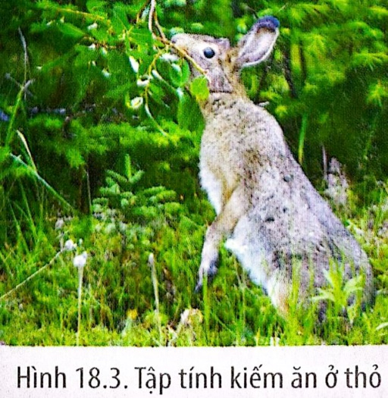
  2. Tập tính bảo vệ lãnh thổ:
  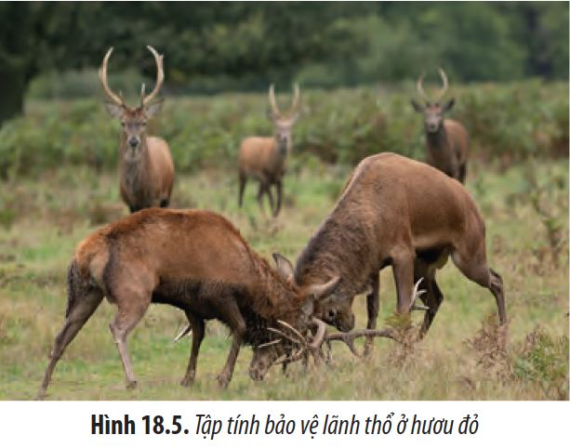
  3. Tập tính sinh sản
  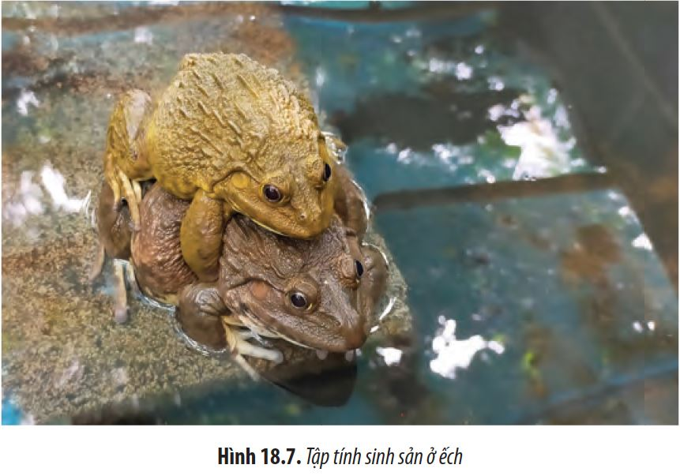
  4. Tập tính di cư
  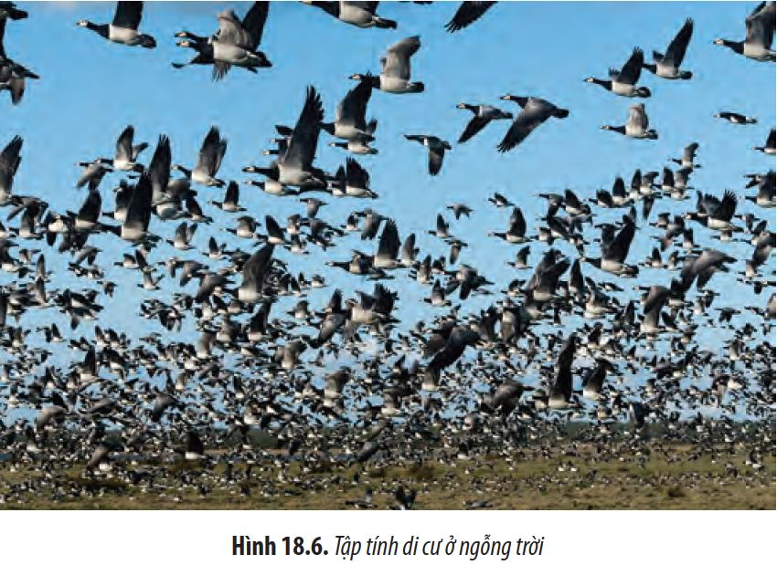
  5. Tập tính xã hội
  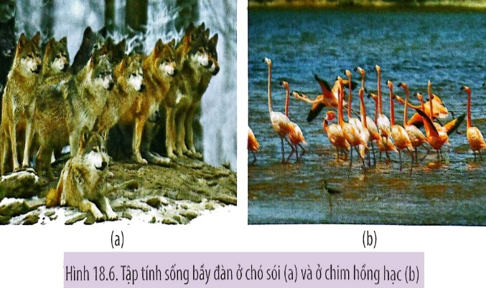
CH 2:  1. Cho ví dụ chứng minh tập tính kiếm ăn khác nhau tùy từng loài động vật.  2. Lợi ích khi động vật thực hiện tập tính kiếm ăn, bảo vệ lãnh thổ, sinh sản, di cư, sống theo bầy đàn là gì? | CH 2:  1.  -  -  2.  Khi động vật thực hiện tập tính kiếm ăn, bảo vệ lãnh thổ, sinh sản, di cư, sống theo bầy đàn sẽ giúp các cá thể trong cùng một loài được những lợi ích nào?
CH 3:  Đông vật có thể bảo vệ lãnh thổ của mình bằng những cách nào? | CH 3:  -  -  -

Bước 2. Thực hiện nhiệm vụ:
- Trưởng nhóm phân công nhiệm vụ cho các thành viên, nghiên cứu tài liệu hình ảnh SGK kết hợp tìm hiểu thông tin từ internet để hoàn thành sản phẩm.
Bước 3. Báo cáo kết quả:
- Lần lượt các nhóm trình bày sản phẩm.
- GV gọi các nhóm nhận xét lẫn nhau.
Bước 4. Kết luận, nhận định:
- Giáo viên nhận xét sản phẩm học tập của các nhóm, chính xác hóa các kiến thức và đặt các câu hỏi mở rộng.

CÔNG CỤ ĐÁNH GIÁ: BẢNG KIẾM ĐÁNH GIÁ KĨ NĂNG THẢO LUẬN NHÓM
GHI NHỚ KIẾN THỨC
III. MỘT SỐ DẠNG TẬP TÍNH PHỐ BIẾN Ở ĐV
Dạng TT | Ví dụ | Vai trò
1. Tập tính kiếm ăn | Khí đói, thỏ rừng rời khỏi nơi ẩn nấp để tìm kiếm lá cây, củ, quả, ... để ăn. Khi kiếm ăn, thỏ luôn cảnh giác trước những kẻ săn mồi như linh miêu, cáo, đại bàng, ... | Đảm bảo cho sự sinh tồn của động vật
2. Tập tính bảo vệ lãnh thổ: | Ở nhiều loài chim, chim đực đậu trên cành cây cao và cất tiếng hót thông báo cho các chim đực khác cùng loài biết là khu vực này đã có chủ, nếu chim đực khác cố tình hay vô tình bay vào khu vực bảo vệ thì chim chủ nhà by ra xua đuổi kẻ xâm nhập, đôi khi xảy ra những trận chiến dữ dội giữa chim chủ nhà và chim lạ. | Bảo vệ nguồn thức ăn, nơi ở và sinh sản
3. Tập tính sinh sản | tìm kiếm ban tình, làm tổ và ấp trứng, chăm sóc và bảo vệ con non, ... | Tạo ra thế hệ sau, duy trì sự tồn tại của loài
4. Tập tính di cư | cá biển di cư liên quan đến thức ăn và sinh sản. Chim bồ câu định hướng nhờ từ trường Trái Đất, cá định hướng nhờ thành phần hóa học của nước và hướng dòng nước chảy. | Tránh điều kiện môi trường không thuận lợi
5. Tập tính xã hội | Tập tính thứ bậc, tập tính hợp tác, tập tính vị tha, .... | Đảm bảo trật tự trong bầy đàn cũng như hỗ trợ nhau trong kiếm ăn, săn mồi, chống lại kẻ thù

* Hoạt động 4: IV. PHEROMONE
a. Mục tiêu:
Lấy được ví dụ chứng minh pheromone là chất được sử dụng như những tín hiệu hoá học của các cá thể cùng loài.
b. Nội dung:
GV chia lớp thành 4 nhóm để thực hiện cùng các nhiệm vụ (trả lời câu hỏi PHT 4)
CÂU HỎI
CH 1: Pheromone là gì?
CH 2. Pheromone có vai trò gì đối với động vật? Cho ví dụ.
CH 3. Pheromone gây ra các tập tính liên quan đến sinh sản như thế nào?
CH 4. Pheromone gây ra các tập tính không liên quan đến sinh sản như thế nào?

c. Sản phẩm: Sản phẩm dự kiến đạt được:
CH 1.
- Pheromone là một chất hóa học do cơ thể tiết ra và giải phóng vào môi trường sống, gây ra các đáp ứng khác nhau ở các cá thể cùng loài.
CH 2.
- Mang tính đặc trưng cho loài, do đó chỉ cá thể cùng loài mới có khả năng nhận biết tín hiệu tương ứng nhờ thụ thể đặc hiệu (Do cấu tạo phân tử của pheromone khác nhau ở các loài động vật)
- Ví dụ: Bướm đực phát hiện tín hiệu pheromone do bướm cái tiết ra và di chuyển về phía con cái để kết đôi giao phối
CH 3.
Tuyến ở cuối bụng bướm tằm cái (Bombyxmori) tiết pheromone vào không khí để thu hút bướm tằm đực đến giao phối.
Trên anten (râu) của bướm tằm đực có thụ thể tiếp nhận pheromone.
CH 4.
Khi một con cá trê bị thương, một chất cảnh báo được tiết ra từ da cá và khuếch tán trong nước tạo ra đáp ứng hoảng sợ ở những con cá trê khác. Những con cá trê trở nên cảnh giác hơn và tập trung lại ở gần đáy bể, nơi chúng cảm thấy an toàn hơn.

b. Tổ chức thực hiện:
Bước 1. Chuyển giao nhiệm vụ:
GV yêu cầu HS đọc thông tin mục IV (SGK) /hình ảnh/video/… để hoàn thành câu hỏi
+ GV phát cho mỗi nhóm một tờ giấy A0/A4 (nếu lớp học có máy chiếu/màn hình tivi thì viết lên giấy A4 chụp vô ĐT/máy tính rồi chiếu trực tiếp lên), sử dụng kĩ thuật khăn trải bàn để hướng dẫn HS thảo luận về các câu hỏi theo PHT .
GV chia lớp thành 4 nhóm để thực hiện cùng các nhiệm vụ (trả lời câu hỏi)

PHIẾU HỌC TẬP SỐ 4
(Thời gian: …. phút)
Nhóm:…
Dựa vào nội dung mục IV (SGK), thảo luận và trả lời các câu hỏi sau:
CÂU HỎI | HƯỚNG DẪN TRẢ LỜI CÂU HỎI
CH 1: Pheromone là gì?
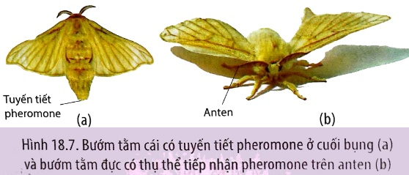
CH 2. Pheromone có vai trò gì đối với động vật? Cho ví dụ.

CH 3. Pheromone gây ra các tập tính liên quan đến sinh sản như thế nào?

CH 4. Pheromone gây ra các tập tính không liên quan đến sinh sản như thế nào?

Bước 2. Thực hiện nhiệm vụ:
- Trưởng nhóm phân công nhiệm vụ cho các thành viên, nghiên cứu tài liệu hình ảnh SGK kết hợp tìm hiểu thông tin từ internet để hoàn thành sản phẩm.
Bước 3. Báo cáo kết quả:
- Lần lượt các nhóm trình bày sản phẩm.
- GV gọi các nhóm nhận xét lẫn nhau.
Bước 4. Kết luận, nhận định:
- Giáo viên nhận xét sản phẩm học tập của các nhóm, chính xác hóa các kiến thức và đặt các câu hỏi mở rộng.

CÔNG CỤ ĐÁNH GIÁ: BẢNG KIẾM ĐÁNH GIÁ KĨ NĂNG THẢO LUẬN NHÓM
GHI NHỚ KIẾN THỨC

IV. PHEROMONE

1. Pheromene
- Pheromone là một chất hóa học do cơ thể tiết ra và giải phóng vào môi trường sống, gây ra các đáp ứng khác nhau ở các cá thể cùng loài.
- Mang tính đặc trưng cho loài, do đó chỉ cá thể cùng loài mới có khả năng nhận biết tín hiệu tương ứng nhờ thụ thể đặc hiệu (Do cấu tạo phân tử của pheromone khác nhau ở các loài động vật)
- Ví dụ: Bướm đực phát hiện tín hiệu pheromone do bướm cái tiết ra và di chuyển về phía con cái để kết đôi giao phối

2. Pheromone gây ra các tập tính liên quan đến sinh sản
Tuyến ở cuối bụng bướm tằm cái (Bombyxmori) tiết pheromone vào không khí để thu hút bướm tằm đực đến giao phối.
Trên anten (râu) của bướm tằm đực có thụ thể tiếp nhận pheromone.

3. Pheromone gây ra các tập tính không liên quan đến sinh sản
Khi một con cá trê bị thương, một chất cảnh báo được tiết ra từ da cá và khuếch tán trong nước tạo ra đáp ứng hoảng sợ ở những con cá trê khác. Những con cá trê trở nên cảnh giác hơn và tập trung lại ở gần đáy bể, nơi chúng cảm thấy an toàn hơn.

* Hoạt động 5: V. MỘT SỐ HÌNH THỨC HỌC TẬP Ở ĐỘNG VẬT & CƠ CHẾ HỌC TẬP Ở NGƯỜI
a. Mục tiêu:
Lấy được ví dụ các hình thức học tập ở động vật
b. Nội dung:
GV chia lớp thành 4 nhóm để thực hiện cùng các nhiệm vụ (trả lời câu hỏi PHT 5)
1. Tìm hiểu về đặc điểm và lấy ví dụ về các hình thức học tập ở động vật?
2. Cơ chế học tập ở người diễn ra như thế nào?
c. Sản phẩm: Sản phẩm dự kiến đạt được:
1.
Hình thức học tập | Ví dụ minh họa ở con người
Quen nhờn | Ném 1 con rắn nhựa vào 1 người, người đó sẽ có phản ứng hốt hoảng bỏ chạy. Lặp lại hành động đó nhiều lần thì người đó sẽ không có phản ứng sợ hãi nữa.  Thả một hòn đá nhỏ bên cạnh rùa, rùa sẽ rụt đầu và chân vào mai. Lặp lại hành động thả đá nhiều lần thì rùa không rụt đầu và chân vào mai nữa.
In vết | Trẻ em vài tháng tuổi thường có "tính bám" đối với người thường xuyên chăm sóc mình (thường là người mẹ).  Khi mở nở, chim non có tính bám và đi theo các vật chuyển động mà chúng nhìn thấy đầu tiền, thường thi vật chuyển động mà chúng nhìn thấy đầu tiên là chim mẹ, sau đó chúng di chuyển theo mẹ
Học nhận biết không gian | Qua một vài lần được đi tới một địa điểm mới, con người đã định vị được đường đi đến địa điểm đó.  Động vật định vị vị trí linh hoạt nhờ liên hệ nhiều vị trí mốc với nhau
Học liên hệ/ liên kết | Kiểu học kinh điển: Khi ăn một quả chanh, vị chua của quả chanh làm người ăn tiết rất nhiều nước bọt. Sau đó vài lần, khi chỉ nghe đến từ "quả chanh", người đó sẽ có phản ứng tiết nước bọt.  Kiểu học hành động: Khi không đội mũ bảo hiểm, người tham gia giao thông sẽ bị phạt. Nếu hình thức phạt được thực hiện thường xuyên và đủ tính răn đe, người tham gia giao thông sẽ chấp hành nghiêm túc quy định đội mũ bảo hiểm khi tham gia giao thông.
Học giải quyết vấn đề | Thầy dạy toán yêu cầu học sinh giải một bài tập đại số mới. Dựa vào những kiến thức đã có, học sinh giải được bài tập đó.  Cho một tinh tinh vào một căn phòng có một số hộp trên sàn và một quả chuối treo trên cao hơn tầm với, tinh tinh sẽ biết xếp chồng các hộp lên nhau và trèo lên hộp để lấy chuối
Học xã hội | Trẻ em học cách ăn bằng đũa bằng cách quan sát cách ăn bằng đũa của những người xung quanh.  Tinh tinh con học cách đập vỡ quả cọ dầu để lấy nhân bằng hai hòn đá do bắt chước các con trưởng thành đã làm trước đó.

2. Cơ chế học tập ở người diễn ra như thế nào?
Học tập là quá trình đạt được sự hiểu biết, kiến thức, kĩ năng, giá trị, thái độ, hành vi ở người học.
Quá trình học tập diễn ra qua các giai đoạn sau:
+ Giai đoạn tiếp nhận và xử lí thông tin.
+ Giai đoạn tăng cường và củng cố.
+ Cơ sở thần kinh của học tập.
Tổ chức thực hiện:
Bước 1. Chuyển giao nhiệm vụ:
GV yêu cầu HS đọc thông tin mục V (SGK) /hình ảnh/video/… để hoàn thành câu hỏi
+ GV phát cho mỗi nhóm một tờ giấy A0/A4 (nếu lớp học có máy chiếu/màn hình tivi thì viết lên giấy A4 chụp vô ĐT/máy tính rồi chiếu trực tiếp lên), sử dụng kĩ thuật khăn trải bàn để hướng dẫn HS thảo luận về các câu hỏi theo PHT .
GV chia lớp thành 4 nhóm để thực hiện cùng các nhiệm vụ (trả lời câu hỏi)

PHIẾU HỌC TẬP SỐ 5
(Thời gian: …. phút)
Nhóm:…
Dựa vào nội dung mục V (SGK), thảo luận và trả lời các câu hỏi sau:
Câu hỏi 1:
Hình thức học tập | Ví dụ minh họa ở con người
Quen nhờn | 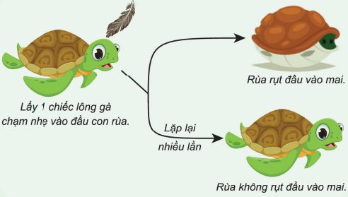
In vết | 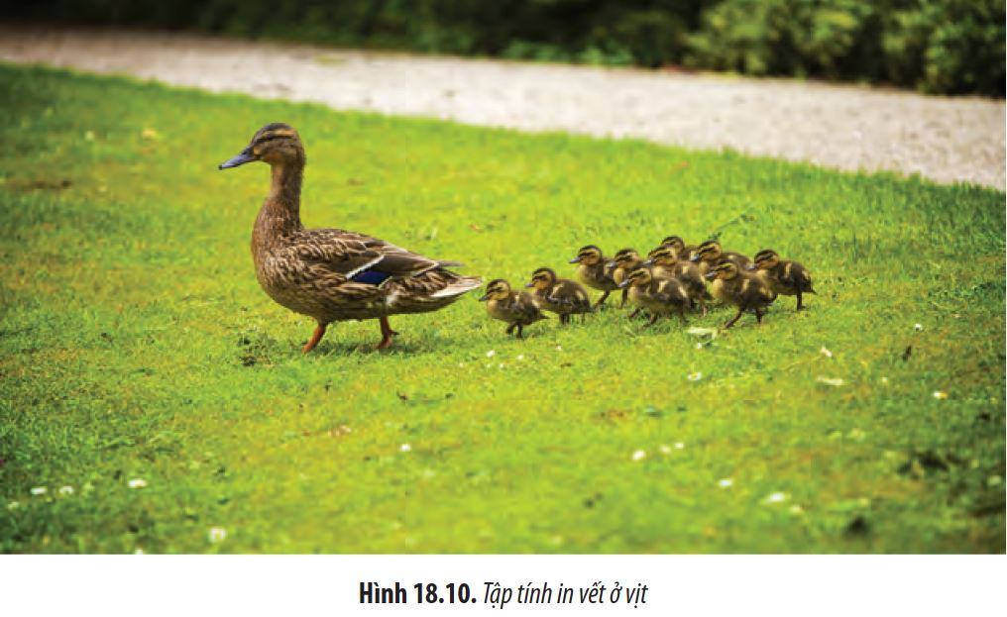
Học nhận biết không gian | 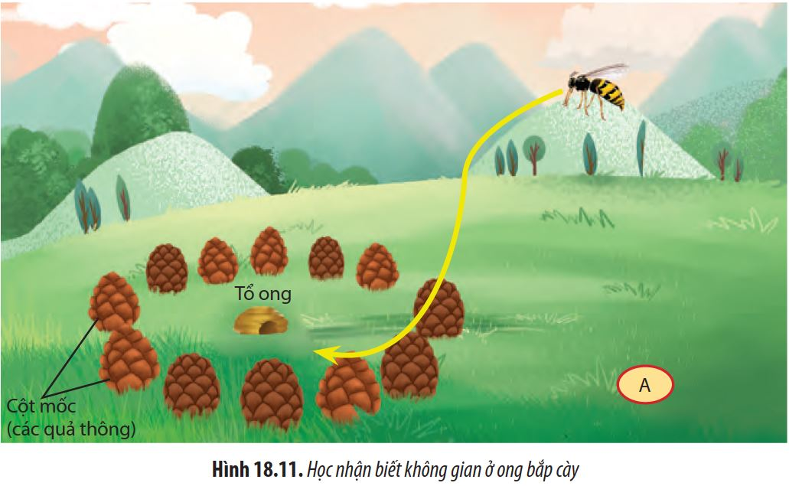
Học liên hệ/ liên kết  + Điều kiện hoá đáp ứng  + Điều kiện hoá hành động | 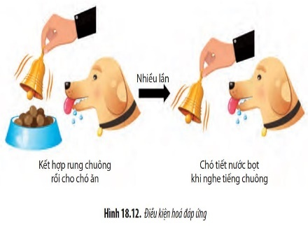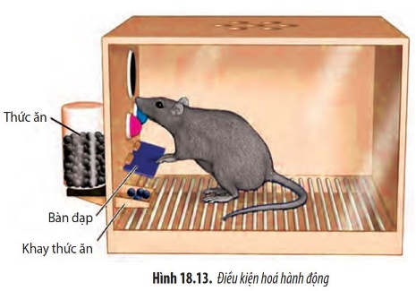
Học giải quyết vấn đề | 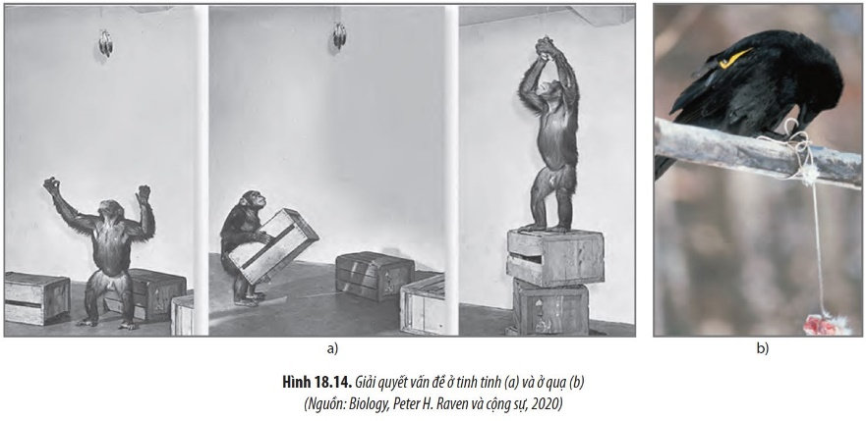
Học xã hội | 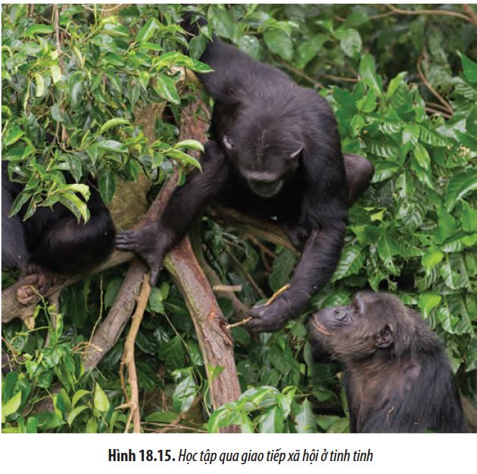

Câu hỏi 2: Cơ chế học tập ở người diễn ra như thế nào?
Học tập là quá trình đạt gì?
Quá trình học tập diễn ra qua các giai đoạn sau:
+ Giai đoạn 1: diễn ra như thế nào?
+ Giai đoạn 2: diễn ra như thế nào?
+ Giai đoạn 3: diễn ra như thế nào?

Bước 2. Thực hiện nhiệm vụ:
- Trưởng nhóm phân công nhiệm vụ cho các thành viên, nghiên cứu tài liệu hình ảnh SGK kết hợp tìm hiểu thông tin từ internet để hoàn thành sản phẩm.
Bước 3. Báo cáo kết quả:
- Lần lượt các nhóm trình bày sản phẩm.
- GV gọi các nhóm nhận xét lẫn nhau.
Bước 4. Kết luận, nhận định:
- Giáo viên nhận xét sản phẩm học tập của các nhóm, chính xác hóa các kiến thức và đặt các câu hỏi mở rộng.

CÔNG CỤ ĐÁNH GIÁ: BẢNG KIẾM ĐÁNH GIÁ KĨ NĂNG THẢO LUẬN NHÓM
GHI NHỚ KIẾN THỨC
VI. MỘT SỐ HÌNH THỨC HỌC TẬP Ở ĐỘNG VẬT & CƠ CHẾ HỌC TẬP Ở NGƯỜI
Ở PHẦN SẢN PHẨM

* Hoạt động 6: VI. ỨNG DỤNG
a. Mục tiêu:
Trình bày được một số ứng dụng: dạy động vật làm xiếc; dạy trẻ em học tập; ứng dụng trong chăn nuôi; bảo vệ mùa màng; ứng dụng pheromone trong thực tiễn.
b. Nội dung:
GV chia lớp thành 4 nhóm để thực hiện cùng các nhiệm vụ (trả lời câu hỏi PHT 5)
CH 1: Nêu một số ứng dụng tập tính ở động vật trong đời sống thực tiễn. Cho biết những ứng dụng đó dựa trên cơ sở dạng tập tính nào ở động vật bằng cách hoàn thành bảng sau
CH 2: Tìm thêm các ví dụ về áp dụng tập tính ở động vật vào thực tiễn
c. Sản phẩm: Sản phẩm dự kiến đạt được:
CH 1: | - Chọn lọc, thuần dưỡng những động vật hoang dã thành những vật nuôi nhưng vẫn giữ được tập tính có lợi của loài ban đâu. Ví dụ: chó bảo vệ, mèo bắt chuột, ong tạo mật....  - Chọn các loài thiên địch để tiêu diệt sâu hại cây trồng . Ví du: Loài ong mắt đỏ có tập lính đẻ trứng trong cơ thể sâu hại cây trồng nên được sử dụng là loài thiển dịch.
  Ứng dụng | Cơ sở
  Nghe tiếng kẻng trâu bò nuôi trở về chuồng | Nhận biết điều kiện hóa đáp ứng
  Làm bù nhìn để ở ruộng mương đuổi chim chóc phá hoại mùa màng | Nhận biết điều kiện hóa hành động
CH 2: | Giải trí: con người dạy chó, voi, hổ, ... biểu diễn xiếc  Nông nghiệp:  - Trâu bò được huấn luyện trở về chuồng khi nghe thấy tiếng kẻng  - Đặt bù nhìn người trong ruộng lúa hoặc trong nương rẫy để đuổi chim, chuột phá hoạt cây trồng  - Nuôi thả ong mắt đỏ để tiêu diệt sâu  - Dùng pheromone nhân tạo làm chất dẫn dụ giới tính để bắt côn trùng hại cây ăn quả

d. Tổ chức thực hiện:
Bước 1. Chuyển giao nhiệm vụ:
GV yêu cầu HS đọc thông tin mục V (SGK) /hình ảnh/video/… để hoàn thành câu hỏi
+ GV phát cho mỗi nhóm một tờ giấy A0/A4 (nếu lớp học có máy chiếu/màn hình tivi thì viết lên giấy A4 chụp vô ĐT/máy tính rồi chiếu trực tiếp lên), sử dụng kĩ thuật khăn trải bàn để hướng dẫn HS thảo luận về các câu hỏi theo PHT .
GV chia lớp thành 4 nhóm để thực hiện cùng các nhiệm vụ (trả lời câu hỏi)

PHIẾU HỌC TẬP SỐ 5
(Thời gian: …. phút)
Nhóm:…
Dựa vào nội dung mục V (SGK), thảo luận và trả lời các câu hỏi sau:

CÂU HỎI | HƯỚNG DẪN TRẢ LỜI CÂU HỎI
CH 1: Nêu một số ứng dụng tập tính ở động vật trong đời sống thực tiễn. Cho biết những ứng dụng đó dựa trên cơ sở dạng tập tính nào ở động vật bằng cách hoàn thành bảng sau: | - Chọn lọc, thuần dưỡng những động vật hoang dã ?  Chọn các loài thiên địch để tiêu diệt sâu hại cây trồng ?
  Ứng dụng | Cơ sở
CH 2: Tìm thêm các ví dụ về áp dụng tập tính ở động vật vào thực tiễn. | Giải trí:  +  +  Nông nghiệp:  +  +  +

Bước 2. Thực hiện nhiệm vụ:
- Trưởng nhóm phân công nhiệm vụ cho các thành viên, nghiên cứu tài liệu hình ảnh SGK kết hợp tìm hiểu thông tin từ internet để hoàn thành sản phẩm.
Bước 3. Báo cáo kết quả:
- Lần lượt các nhóm trình bày sản phẩm.
- GV gọi các nhóm nhận xét lẫn nhau.
Bước 4. Kết luận, nhận định:
- Giáo viên nhận xét sản phẩm học tập của các nhóm, chính xác hóa các kiến thức và đặt các câu hỏi mở rộng.

CÔNG CỤ ĐÁNH GIÁ: BẢNG KIẾM ĐÁNH GIÁ KĨ NĂNG THẢO LUẬN NHÓM
GHI NHỚ KIẾN THỨC

VI. ỨNG DỤNG
(KIẾN THỨC DỰA TRÊN SẢN PHẨM TÌM HIỂU)

* Hoạt động 7: VII. QUAN SÁT VÀ MÔ TẢ TẬP TÍNH
a. Mục tiêu:
Biết quan sát và mô tả những tập tính phổ biến và có thể tập tính khó phân biệt
b. Nội dung:
GV chia lớp thành 4 nhóm để thực hiện cùng các nhiệm vụ (trả lời câu hỏi PHT 5)
CH 1: Nêu cáu bước để quan sát và mô tả tập tính
CH 2: Viêt bài thu hoạch theo mẫu báo cáo kết quả
c. Sản phẩm: Sản phẩm dự kiến đạt được:
CH 1: | Bước 1: Chọn loài động vật quan sát: …  Bước 2: Quan sát và mô tả tập tính ….
CH 2:
  Tên động vật | Tập tính quan sát và mô tả | Nguyên nhân gây ra tập tính | Lợi ích của tập tính
  ? | ? | ? | ?

d. Tổ chức thực hiện:
Bước 1. Chuyển giao nhiệm vụ:
GV yêu cầu HS đọc thông tin mục VII (SGK) /hình ảnh/video/… để hoàn thành câu hỏi
+ GV phát cho mỗi nhóm một tờ giấy A0/A4 (nếu lớp học có máy chiếu/màn hình tivi thì viết lên giấy A4 chụp vô ĐT/máy tính rồi chiếu trực tiếp lên), sử dụng kĩ thuật khăn trải bàn để hướng dẫn HS thảo luận về các câu hỏi theo PHT .
GV chia lớp thành 4 nhóm để thực hiện cùng các nhiệm vụ (trả lời câu hỏi)

PHIẾU HỌC TẬP SỐ 6
(Thời gian: …. phút)
Nhóm:…
Dựa vào nội dung mục VII (SGK), thảo luận và trả lời các câu hỏi sau:

CÂU HỎI | HƯỚNG DẪN TRẢ LỜI CÂU HỎI
CH 1: Nêu cáu bước để quan sát và mô tả tập tính | Bước 1: Chọn loài động vật quan sát: …  Bước 2: Quan sát và mô tả tập tính ….
CH 2: Tìm thêm các ví dụ về áp dụng tập tính ở động vật vào thực tiễn.
  Tên động vật | Tập tính quan sát và mô tả | Nguyên nhân gây ra tập tính | Lợi ích của tập tính
  ? | ? | ? | ?

Bước 2. Thực hiện nhiệm vụ:
- Trưởng nhóm phân công nhiệm vụ cho các thành viên, nghiên cứu tài liệu hình ảnh SGK kết hợp tìm hiểu thông tin từ internet để hoàn thành sản phẩm.
Bước 3. Báo cáo kết quả:
- Lần lượt các nhóm trình bày sản phẩm.
- GV gọi các nhóm nhận xét lẫn nhau.
Bước 4. Kết luận, nhận định:
- Giáo viên nhận xét sản phẩm học tập của các nhóm, chính xác hóa các kiến thức và đặt các câu hỏi mở rộng.

CÔNG CỤ ĐÁNH GIÁ: BẢNG KIẾM ĐÁNH GIÁ KĨ NĂNG THẢO LUẬN NHÓM
GHI NHỚ KIẾN THỨC
VII, QUAN SÁT VÀ MÔ TẢ TẬP TÍNH
(KIẾN THỨC DỰA TRÊN SẢN PHẨM TÌM HIỂU)

3. LUYỆN TẬP
a. Mục tiêu:
Hệ thống hóa và củng cố lại kiến thức cơ bản về tiêu hóa ở động vật.
b. Nội dung:
- Trả lời các câu hỏi luyện tập:
Động vật không xương sống hay động vật có xương sống có nhiều tập tính học tập hơn? Giải thích.
Chó sủa khi gặp người lạ và không sủa khi gặp người quen. Đây là hình thức học tập nào? Giải thích.
Để nghiên cứu về tập tính tha rác về làm tổ ở vẹt xanh, người ta tiến hành thí nghiệm như sau: Lai giữa vẹt xanh cái đầu đỏ, cổ đỏ (có tập tính tha rác làm tổ bằng mỏ) với vẹt xanh đực đầu đỏ, cổ vàng (có tập tính tha rác bằng cách nhét chúng vào phần lông vũ). Con lai sinh ra được chia làm hai lô thí nghiệm:
- Lô 1: Không cho sống chung với mẹ. Kết quả: Con lai chỉ tha rác bằng cách cố gắng nhét rác vào lông vũ cho đến khi đầy
- Lô 2: Cho sống chung với mẹ. Kết quả: Khi tha rác con lai cố nhét rác vào dưới lông vũ, đến khi không nhét rác được nữa thì chúng tha rác bằng mỏ về tổ.
a, Giải thích sự khác biệt về tập tính ở con lai trong hai lô thí nghiệm trên
b, Có thể rút ra được những yếu tố nào đã ảnh hưởng đến tập tính ở động vật từ kết quả thí nghiệm trên
Vào những ngày mùa đông, chim cánh cụt thường có tập tính quần tụ lại với nhau thành một vòng tròn và di chuyển liên tục. Đây là loại tập tính gì? Tập tính này có ý nghĩa gì đối với chim cánh cụt?
Phản ứng nào sau đây ở động vật được gọi là phản xạ? Giải thích
a, Trùng giày bơi đến nơi có nhiều oxygen
b, Người rụt tay lại khi vô tình chạm vào vật nóng
c, Toát mồ hôi khi trời nóng
d, Vi khuẩn tiết enzyme phân giải chất dinh dưỡng
Đọc đoạn thông tin và trả lời câu hỏi.
Ở thực vật khi có tác nhân gây hại xâm nhập, các tế bào lá bị tổn thương sẽ tạo ra các phân tử kháng khuẩn có tác dụng biến đổi thành tế bào để bịt kín vị trí bị lây nhiễm và sau đó phá hủy tế bào. Trước khi bị phá hủy, các tế bào bị lây nhiễm giải phóng methysalicylic acid, chất này sau đó được biến đổi thành salicylic acid và chuyển đến các tế bào lá chưa bị xâm nhiễm. Tại đây, chúng kích thích quá trình sản xuất các phân tử protein đặc hiệu để chống lại sự tấn công của tác nhân gây bệnh.
a, Xác định các tín hiệu đóng vai trò kích thích thực vật chống lại tác nhân gây hại. Đây là dạng cảm ứng nào?
b, Nhiều nghiên cứu cho thấy salicin (có trong vỏ của cây liễu trắng) là tiền chất của salicylic acid. Tại sao khi chúng ta ăn vỏ cây liễu trắng lại có tác dụng giảm đau?

c. Sản phẩm:

Tập tính học tập được hình thành nhờ quá trình học tập và rút kinh nghiệm. Tập tính học tập là chuỗi phản xạ có điều kiện được hình thành nhờ sự hình thành các mối liên hệ mới giữa các noron nên ít bền vững và có thể thay đổi.
Sự hình thành tập tính học tập được phụ thuộc vào mức độ tiến hóa của hệ thần kinh và tuổi thọ. Động vật không xương sống có hệ thần kinh chưa phát triển, số lượng tế nào thần kinh ít, khả năng học tập, rút kinh nghiệm ít. Do đó động vật không xương sống có ít tập tính học tập hơn động vật có xương sống.

Chó sủa khi gặp người lạ và không sủa khi gặp người quen là hình thức học liên kết. Ở động vật, mỗi con vật đều có lãnh địa của mình. Loài chó khi chưa được thuần chủng như ngày nay là một loài động vật hoang dã thường sống bầy đàn. Khi được con người nuôi, nó sẽ liên kết việc tiếp xúc với con người với tập tính sủa để bảo vệ lãnh thổ, con người nuôi chó trong gia đình, chó coi nhà của chủ là nhà mình, là lãnh địa của mình, do vậy chúng sẽ sủa vang khi có người lạ tới.
a, Tập tính của con lai trong hai lô thí nghiệm trên là khác nhau
- Tập tính tha rác bằng cách nhét vào lông vũ là tập tính bẩm sinh, sinh ra đã có và làm theo bản năng
- Tập tính tha rác bằng mỏ là tập tính học được từ mẹ
b, Yếu tố ảnh hưởng đến tập tính ở động vật: Môi trường sống và các tác nhân xung quanh

Phản ứng được gọi là phản xạ:
- Trùng giày bơi đến nơi có nhiều oxygen
- Người rụt tay lại khi vô tình chạm vào vật nóng
- Toát mồ hôi khi trời nóng
Vì: Đây là các phản ứng của cơ thể trả lời lại các kích thích của môi trường thông qua hệ thần kinh.

d. Tổ chức thực hiện:
Bước 1. Chuyển giao nhiệm vụ:
Giáo viên nêu câu hỏi (5 câu trên) hoặc tổ chức trò chơi “Hái hoa dân chủ”
Bước 2. Thực hiện nhiệm vụ:
- Các nhóm lần lượt lựa chọn câu hỏi và thảo luận tìm câu trả lời.
- GV quan sát các nhóm hoạt động và hỗ trợ.
Bước 3. Báo cáo kết quả:
- - Đại diện các nhóm trả lời.
Bước 4. Kết luận, nhận định:
- GV yêu cầu các nhóm nhận xét, đánh giá chấm điểm chéo nhau
- GV nhận xét (cơ sở cuối giờ chấm điểm) và chốt kiến thức.

4. VẬN DỤNG
a. Mục tiêu:
Vận dụng được các kiến thức về cảm ứng ở sinh vật để giải thích các vấn đề trong thực tiễn
b. Nội dung:
Một số loài sễu có nguy cơ tuyệt chủng, khi nhân giống và ấp trứng bằng lò ấp người ta phải cách li các con sếu non khi mới nở và cho chúng tiếp xúc với hình ảnh và âm thanh của đồng loại và không cho chúng nhìn thấy các đối tượng chuyển động khác, kể cả người. Tại sao người ta phải làm như vậy?
Lấy ví dụ chứng minh pheromone là chất được sử dụng như những tín hiệu hóa học của các cá thể cùng loài.
Cho biết những ví dụ sau thuộc hình thức học tập nào.
Khi chuột nhắt cắn vào một con sâu bướm sặc sỡ của loài bướm chúa, nó sẽ nhận được chất dịch khó chịu trong miệng. Từ đó, chuột sẽ không tấn công các con sâu có hình dáng tương tự.
Học sinh làm bài thi cuối kì.
Ong chỉ đường cho các con ong thợ khác về vị trí của hoa bằng "kiểu múa lắc bụng".
Nếu chạm nhẹ vào đầu một con ốc sên đang bò, con ốc sên sẽ rụt đầu vào trong vỏ. Lặp lại kích thích này nhiều lần thì ốc sên không rụt đầu vào vỏ nữa.

Một loại chất độc có khả năng làm mất hoạt tính của thụ thể ở màng sau synapse thần kinh - cơ. Nếu con người bị nhiễm chất độc này, cơ thể có giảm giác đau khi bị thương không? Khả năng phản ứng của cơ thể sẽ thay đổi như thế nào? Giải thích
c. Sản phẩm:
Con người làm như thế bởi vì một số loài sếu có tập tính in vết, in vết ở chim có hiệu quả nhất ở giai đoạn vừa mới sinh ra cho đến hai ngày. Khi mới nở ra, chim non có tính bám và đi theo các vật chuyển động mà chúng nhìn thấy lần đầu tiên, thường thì vật chuyển động mà chúng nhìn thấy đầu tiên là chim mẹ, sau đó chúng di chuyển theo mẹ.
Ví dụ chứng minh pheromone là chất được sử dụng như những tín hiệu hóa học của các cá thể cùng loài: Tuyến ở cuối bụng bướm tằm cái (Bombyx mori) tiết pheromone vào không khí để thu hút bướm tằm đực đến giao phối. Loại pheromone này không có tác dụng thu hút các loài khác.
Phân loại các hình thức học tập:
"Khi chuột nhắt cắn vào một con sâu bướm sặc sỡ của loài bướm chúa, nó sẽ nhận được chất dịch khó chịu trong miệng. Từ đó, chuột sẽ không tấn công các con sâu có hình dáng tương tự" là hình thức học liên hệ kiểu học hành động.
"Học sinh làm bài thi cuối kì" là hình thức học giải quyết vấn đề.
"Ong chỉ đường cho các con ong thợ khác về vị trí của hoa bằng "kiểu múa lắc bụng" là hình thức học xã hội.
"Nếu chạm nhẹ vào đầu một con ốc sên đang bò, con ốc sên sẽ rụt đầu vào trong vỏ. Lặp lại kích thích này nhiều lần thì ốc sên không rụt đầu vào vỏ nữa" là hình thức học quen nhờn.

- Đây là tập tính xã hội, sống theo bầy đàn
- Tập tính này giúp chúng có thể sưởi ấm lẫn nhau, chống lại giá rét.

d . Tổ chức thực hiện:
Bước 1. Chuyển giao nhiệm vụ:
GV cho HS thảo luận theo nhóm để trả lời các câu hỏi hai câu hỏi (ở phần nội dung)
Bước 2. Thực hiện nhiệm vụ:
+ Các nhóm liên hệ các kiến thức đã học và thực tiễn để trả lời câu hỏi.
Bước 3. Báo cáo kết quả:
+ GV bốc thăm để gọi đại diện các nhóm trả lời câu hỏi.
+ HS theo dõi, so sánh đối chiếu giữa các địa phương.
Bước 4. Kết luận, nhận định:
+ HS nhận xét lẫn nhau.
+ GV nhận xét, bổ sung → Kết luận.

CÔNG CỤ ĐÁNH GIÁ: Sản phẩm học tập là câu trả lời của HS.

